# Test Execution

## Test Cases

Test Cases index:

1.1.1 Test Case 1 1

1.1.2 Test Case2 1

1.1.3 Test Case 3 2

1.1.4 Test Case 4 3

1.1.5 Test Case 5 4

1.1.6 Test Case 6 5

1.1.7 Test Case 7 6

1.1.8 Test Case 8 7

|  |  |  |
| --- | --- | --- |
| Test Case 1 | | |
| **Specific Pre-Conditions/Test Data/Configuration** | | |
| * Android aplikasyonuna giriş yapılır. | | |
| Scenario Description | | |
| * Username veya password kutucuklarının hatalı girilmesi durumu | | |
| Triggering the Test Case   * Username yazılır. * Password yazılır. * Login tuşuna basılır. | | |
| **Expected Outputs (Success conditions)** | Passed | Finding Id |
| * “ Login Failed : Please check your username and password “ uyarısı verir. | Yes |  |

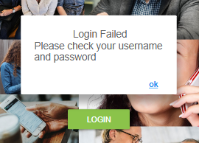

|  |  |  |
| --- | --- | --- |
| Test Case 2 | | |
| **Specific Pre-Conditions/Test Data/Configuration** | | |
| * Android aplikasyonuna giriş yapılır. | | |
| Scenario Description | | |
| * İnternet bağlantısının olmadığı durum | | |
| Triggering the Test Case | | |
| * Username yazılır. * Password yazılır. * Login tuşuna basılır. | | |
| **Expected Outputs (Success conditions)** | Passed | Finding Id |
| * “ Connection Failed : Please check your network connection and try again “ uyarısı verir. | Yes |  |

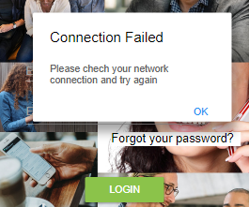

|  |  |  |
| --- | --- | --- |
| Test Case 3 | | |
| **Specific Pre-Conditions/Test Data/Configuration** | | |
| Scenario Description | | |
| * Günlük olaran verilen fu’lardan abone üzerindeki max olanının geldiğinin görülmesi | | |
| Triggering the Test Case | | |
| * Günlük fu almış bir abone bulunur. * Bu abonenin gerekli tabloları kontrol edilir. * EU_BPM.BPM_GET_CUSTOMER_FREEUNIT fonksiyonu çağrılır,kayıtlar bir tabloya atılır ve abone üzerindeki paketin statüsü kontrol edilir. | | |
| **Expected Outputs (Success conditions)** | Passed | Finding Id |
| * Abone üzerindeki günlük paketlerden en sonuncusunun statüsünün fonksiyondan döndüğü görülmüştür. | Yes |  |

|  |  |  |
| --- | --- | --- |
| Test Case 4 | | |
| **Specific Pre-Conditions/Test Data/Configuration** | | |
| * Android aplikasyonuna giriş yapılır. | | |
| Scenario Description | | |
| * Şifre değiştirmenin başarılı olduğu durum | | |
| Triggering the Test Case | | |
| * Username girilir. * Yeni şifre girilir. * Yeni şifreyi tekrar girilir. * Done tuşuna basılır. | | |
| **Expected Outputs (Success conditions)** | Passed | Finding Id |
| * “ Password confirmed “ uyarısı verir. | Yes |  |

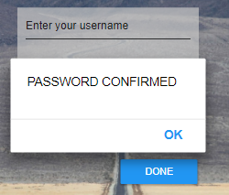

|  |  |  |
| --- | --- | --- |
| Test Case 5 | | |
| **Specific Pre-Conditions/Test Data/Configuration** | | |
| * Android aplikasyonuna giriş yapılır. | | |
| Scenario Description | | |
| * Şifre değiştirmenin başarısız olduğu durum | | |
| Triggering the Test Case | | |
| * Username girilir. * Yeni şifre girilir. * Yeni şifreyi tekrar girilir. * Done tuşuna basılır. | | |
| **Expected Outputs (Success conditions)** | Passed | Finding Id |
| * “ Your password should contain at least one special character and one number “ uyarısını verir. | Yes |  |

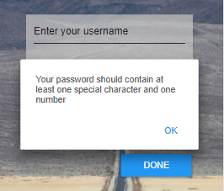

|  |  |  |
| --- | --- | --- |
| Test Case 6 | | |
| **Specific Pre-Conditions/Test Data/Configuration** | | |
| * IOS aplikasyonuna giriş yapılır. | | |
| Scenario Description | | |
| * Username veya password kutucuklarının hatalı girilmesi durumu | | |
| Triggering the Test Case   * Username yazılır. * Password yazılır. * Login tuşuna basılır. | | |
| **Expected Outputs (Success conditions)** | Passed | Finding Id |
| * “ Login Failed : Please check your username and password “ uyarısı verir. | Yes |  |

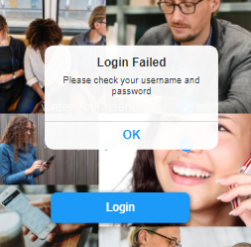

|  |  |  |
| --- | --- | --- |
| Test Case 7 | | |
| **Specific Pre-Conditions/Test Data/Configuration** | | |
| * IOS aplikasyonuna giriş yapılır. | | |
| Scenario Description | | |
| * İnternet bağlantısının olmadığı durum | | |
| Triggering the Test Case | | |
| * Username yazılır. * Password yazılır. * Login tuşuna basılır. | | |
| **Expected Outputs (Success conditions)** | Passed | Finding Id |
| * “ Connection Failed : Please check your network connection and try again “ uyarısı verir. | Yes |  |

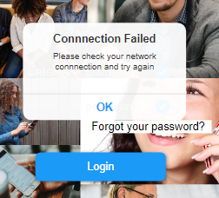

|  |  |  |
| --- | --- | --- |
| Test Case 8 | | |
| **Specific Pre-Conditions/Test Data/Configuration** | | |
| * IOS aplikasyonuna giriş yapılır. | | |
| Scenario Description | | |
| * Şifre değiştirmenin başarılı olduğu durum | | |
| Triggering the Test Case | | |
| * Username girilir. * Yeni şifre girilir. * Yeni şifreyi tekrar girilir. * Done tuşuna basılır. | | |
| **Expected Outputs (Success conditions)** | Passed | Finding Id |
| * “ Password confirmed “ uyarısı verir. | Yes |  |

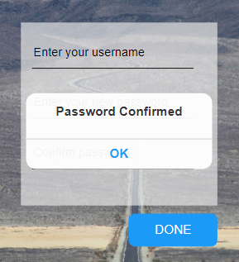

|  |  |  |
| --- | --- | --- |
| Test Case 9 | | |
| **Specific Pre-Conditions/Test Data/Configuration** | | |
| * IOS aplikasyonuna giriş yapılır. | | |
| Scenario Description | | |
| * Şifre değiştirmenin başarısız olduğu durum | | |
| Triggering the Test Case | | |
| * Username girilir. * Yeni şifre girilir. * Yeni şifreyi tekrar girilir. * Done tuşuna basılır. | | |
| **Expected Outputs (Success conditions)** | Passed | Finding Id |
| * “ Your password should contain at least one special character and one number “ uyarısını verir. | Yes |  |

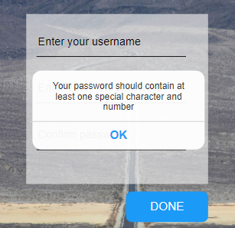

|  |  |  |
| --- | --- | --- |
| Test Case 10 | | |
| **Specific Pre-Conditions/Test Data/Configuration** | | |
| * Web sayfasına giriş yapılır. | | |
| Scenario Description | | |
| * Username veya password kutucuklarının hatalı girilmesi durumu | | |
| Triggering the Test Case   * Username yazılır. * Password yazılır. * Login tuşuna basılır. | | |
| **Expected Outputs (Success conditions)** | Passed | Finding Id |
| * “ Login Failed : Please check your username and password “ uyarısı verir. | Yes |  |

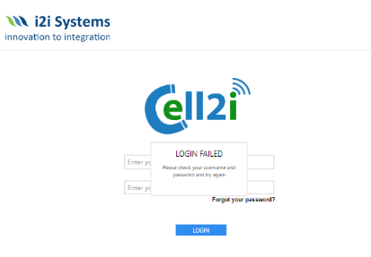

|  |  |  |
| --- | --- | --- |
| Test Case 11 | | |
| **Specific Pre-Conditions/Test Data/Configuration** | | |
| * Web sayfasına giriş yapılır. | | |
| Scenario Description | | |
| * İnternet bağlantısının olmadığı durum | | |
| Triggering the Test Case | | |
| * Username yazılır. * Password yazılır. * Login tuşuna basılır. | | |
| **Expected Outputs (Success conditions)** | Passed | Finding Id |
| * “ Connection Failed : Please check your network connection and try again “ uyarısı verir. | Yes |  |

|  |  |  |
| --- | --- | --- |
| Test Case 12 | | |
| **Specific Pre-Conditions/Test Data/Configuration** | | |
| * Web sayfasına giriş yapılır. | | |
| Scenario Description | | |
| * İnternet bağlantısının olmadığı durum | | |
| Triggering the Test Case | | |
| * Username yazılır. * Password yazılır. * Login tuşuna basılır. | | |
| **Expected Outputs (Success conditions)** | Passed | Finding Id |
| * “ Connection Failed : Please check your network connection and try again “ uyarısı verir. | Yes |  |

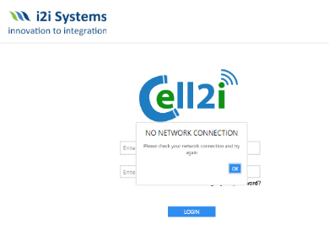

|  |  |  |
| --- | --- | --- |
| Test Case 8 | | |
| **Specific Pre-Conditions/Test Data/Configuration** | | |
| * Yeni yazılan fonksiyon ve gerekli scriptler sırasıyla Test ortamında çalıştırılır. | | |
| Scenario Description | | |
| * 1021 sncode’u üzerinden verilen fu’lardan statüs bilgisinin kontrolü | | |
| Triggering the Test Case | | |
| 1021 sncode’u üzerinden fu alan bir abone(20 level olan) bulunur. No:1021 sncode u üzerinden verilen free unitler havuz olarak kullanılmaktadır. Bu free unitler 20 level aboneye assign edilir ve bu abone altındaki bütün aboneler bu fu dan faydalanabilirler. Bu free unitleri görebilmek için 20 level abone üzerinden sorgulama yapılmalıdır.   * Bu abonenin gerekli tabloları kontrol edilir. * EU_BPM.BPM_GET_CUSTOMER_FREEUNIT fonksiyonu çağrılır,kayıtlar bir tabloya atılır ve abone üzerindeki paketin statüsü kontrol edilir. | | |
| **Expected Outputs (Success conditions)** | Passed | Finding Id |
| * Abone üzerindeki paketlerden doğru statünün fonksiyondan döndüğü görülmüştür. | Yes |  |

1021 SNCODE’UNA SAHİP OLAN ABONE:

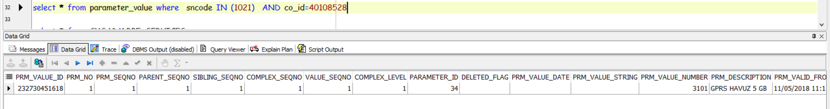

PROFILE_SERVICE’TE ABONENİN DURUMU:

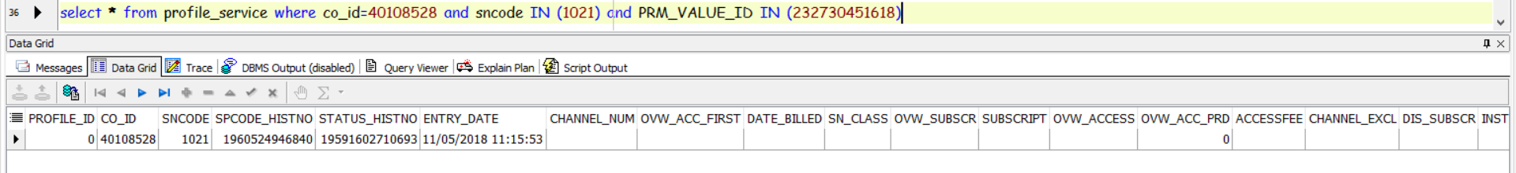

PR_SERV_STATUS_HIST TABLOSUNDAKİ DURUMU:

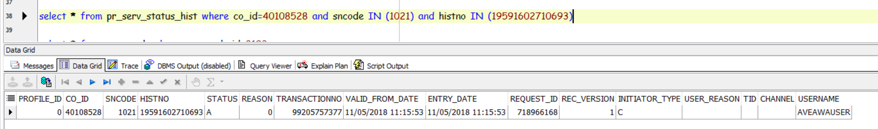

SORGULAMADAN 20 LEVEL İÇİN “A” KAYDI GELMİŞTİR:

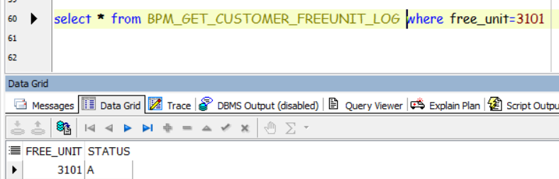

20 LEVEL OLAN ABONEMİZ:

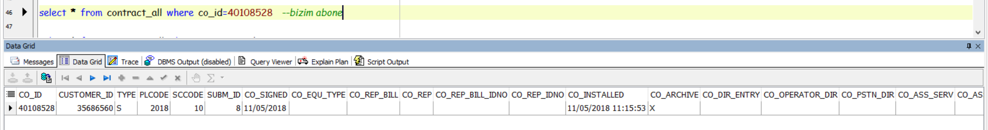

20 LEVEL OLAN ABONEMİZİN HIGH CUSTOMER’I DA VARDIR:

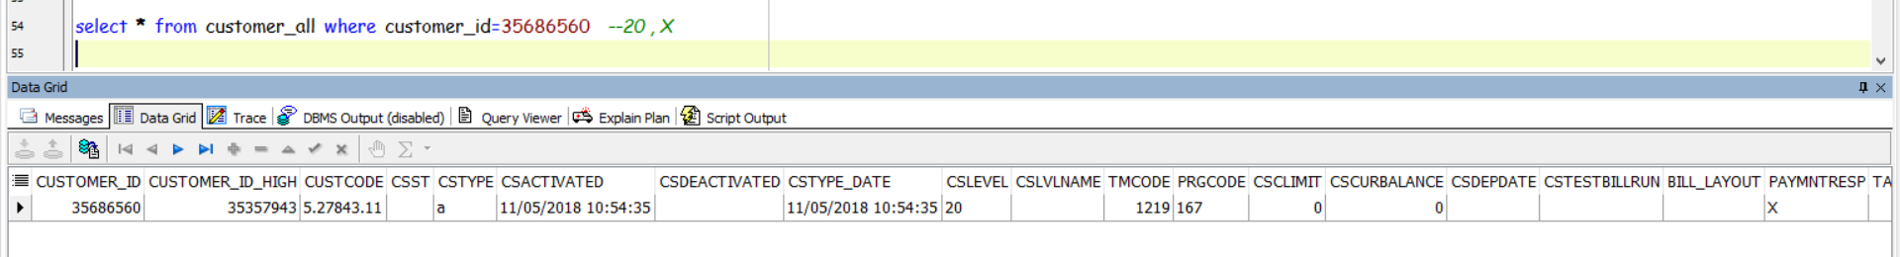

20 LEVEL’DA OLAN ABONELERİMİZİN ALTINDAKİ TÜM ABONELER AŞAĞIDADIR:

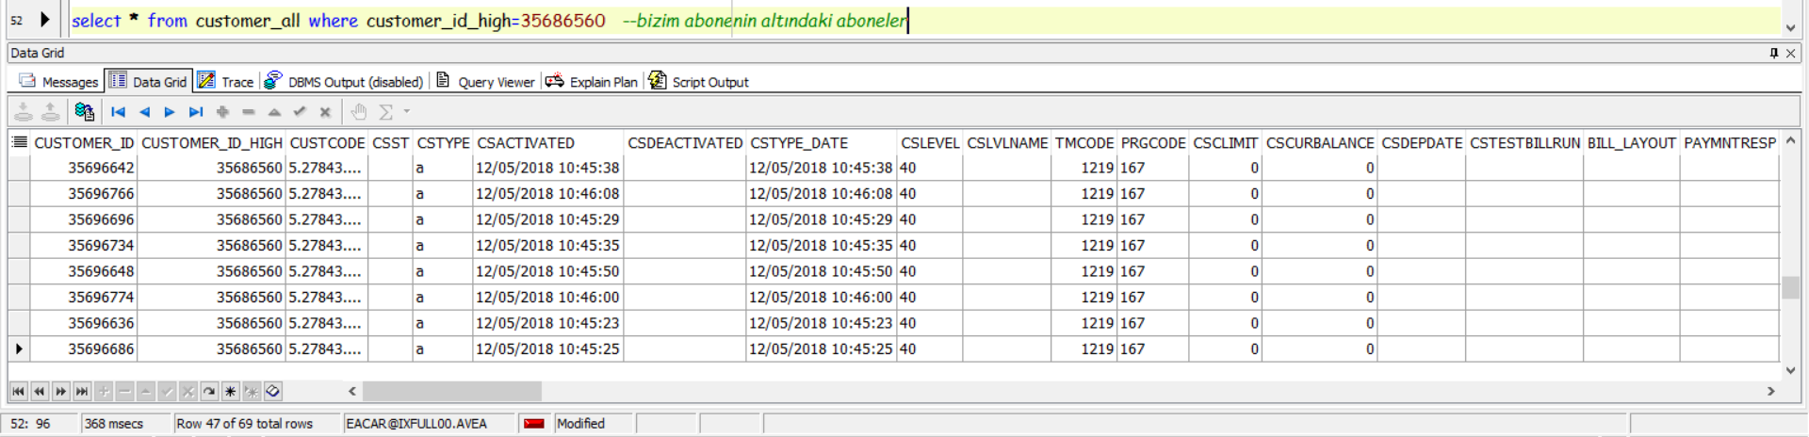

YUKARIDAKİ ABONELERDEN BİR TANESİNİ SEÇERİZ VE 40 LEVEL İÇİN DE SORGULAMA YAPMAYA ÇALIŞIRIZ:

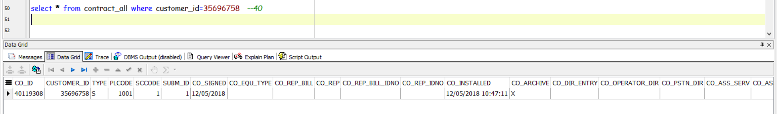

40 LEVEL İÇİN SORGULAMA OLMAMIŞTIR, ÇÜNKÜ 1021 SNCODE’U 20 LEVEL İÇİN SORGULANIR VE ALTINDAKİ ABONELER KULLANILIR FU’YU:

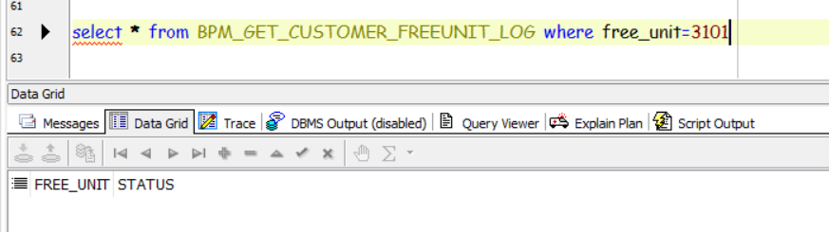

# Test Results

## Findings History

|  |  |  |  |  |  |
| --- | --- | --- | --- | --- | --- |
| Finding Id | Description | Date | Status | Severity | Remarks |
|  |  |  |  |  |  |
|  |  |  |  |  |  |
|  |  |  |  |  |  |
|  |  |  |  |  |  |